VOUČAR v krajině
Voda Učebna Arboretum

TÉMA: Jak udržet vodu v krajině, 2012/2013

Tento dokument byl vytvořen za finanční pomoci Revolvingového fondu Ministerstva životního prostředí. Za obsah tohoto dokumentu je výhradně zodpovědná ZŠ Školní Vrchlabí a nelze jej v žádném případě považovat za názor Ministerstva životního prostředí.

CÍL projektu:
Žáci odvodí význam stromů pro udržení vody v krajině. Vysvětlí pojmy les, anglický a francouzský park, arboretum, alej, zelená střecha, zelená fasáda. Budou využívat dešťovou vodu k zalévání školní zahrady, dojde k vybavení venkovní učebny, která bude atraktivnější i pro výuku různých předmětů.
Žáci vyrobí a rozvěsí ptačí budky, postaví úkryt pro hmyz (hmyzí hotel, doplní školní arboretum v Ekoareálu Liška o stromy a keře, které budou v rámci hodin pracovních činností, pěstitelství udržovat.
V rekonstruovaném mycím koutku si žáci školních pozemků (pěstitelské práce) i přilehlého školního sportoviště a školní družiny budou moci umýt ruce a vykonávat základní hygienu. K projektu vytvoří panelovou výstavu s fotografiemi, popisem projektu, typologií ptačích budek apod. Popis jednotlivých typů budek bude součástí expozice venkovní učebny.
V prostoru stromového keltského kalendáře žáci navrhnou a zrealizují venkovní hrací plochu pro hru v kostky s figurkami (PET lahve s pískem).

Francouzský park, 16. stol.
Francouzský park je označení pro park, který lze charakterizovat geometrickými styly. Úprava je založena na symetrii (často mnohostranné) vzorů a je upraven a vybudován s geometrickou přesností. Úprava plochy je pokračováním architektury hlavní stavby. Úprava je nákladná a okázalá. Nezřídka je pro tento styl sadovnické úpravy používáno i označení francouzská zahrada.

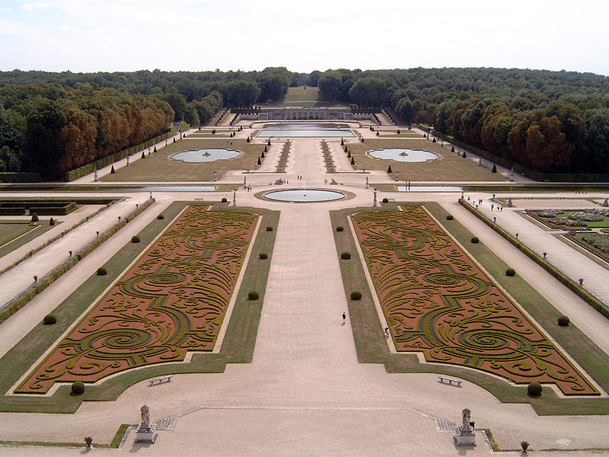
zahrada v Vaux-le-Vicomte
Zdroj: http://cs.wikipedia.org/wiki/Soubor:Vaux-le-Vicomte_Garten.jpg, foto: Thomas Henz Sadeness

Anglický park, 17./18. stol.
Anglické zahrady zobrazovaly zidealizovaný pohled na přírodu. Anglický přírodně krajinářský park je nepravidelný a nemá přímé linie. Architekti se úmyslně co nejvíce vyhýbají geometrickým tvarům v krajině, aby dosáhli dojmu původní krajiny.
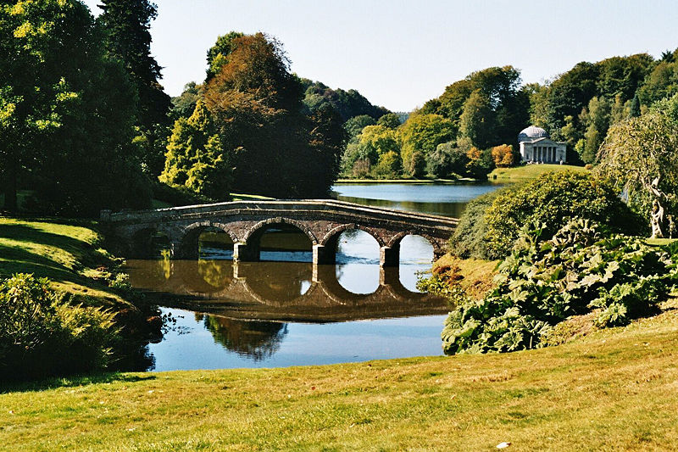
Zdroj: http://en.wikipedia.org/wiki/File:Stourhead_garden.jpg, foto: Lechona

FOTOGALERIE projektu : http://profesordv.rajce.idnes.cz/VOUCAR_v_krajine/

Vyrobili jsme vzorník ptačích budek, vyvěsili jsme budky v okolí školy
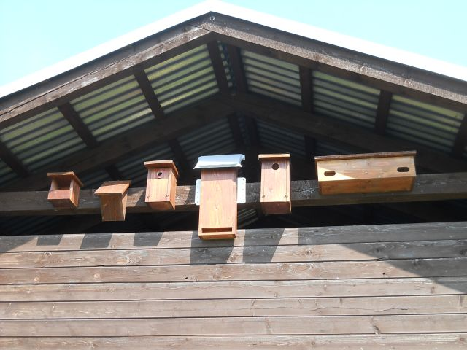
z leva pro rehka, šoupálka, sýkoru, netopýra, špačka, rorýse

Dešťovou vodu ze střechy venkovní učebny jsme svedli do sudů (pro zalévání), přepad zásobuje vodou mokřad
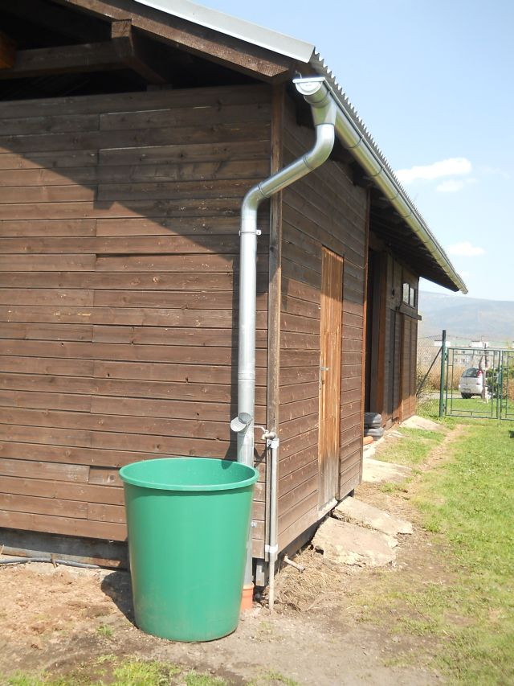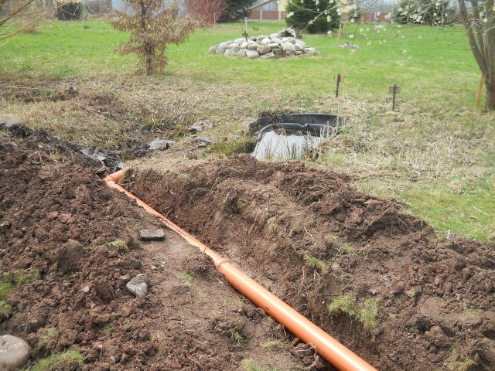

Vysazujeme stromy a keře

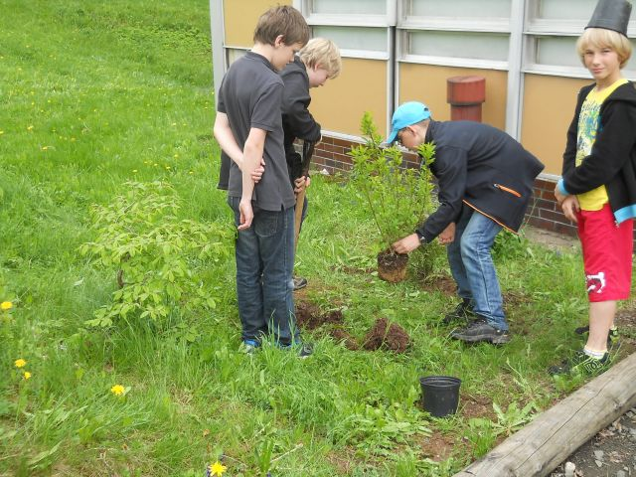

Vyrábíme hmyzí hotel
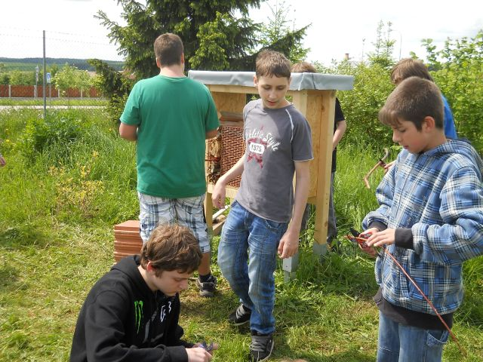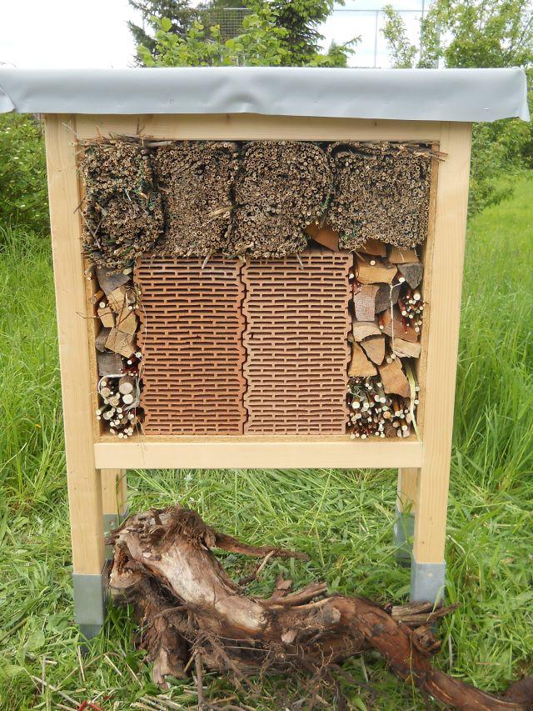

Sponzorsky, materiálem a prací přispěl na výrobu hmyzího hotelu
Jaroslav Fišera – Truhlářství Horní Branná- Valteřice

Zelená střecha hmyzího hotelu - ukázka zelených suchomilných střech
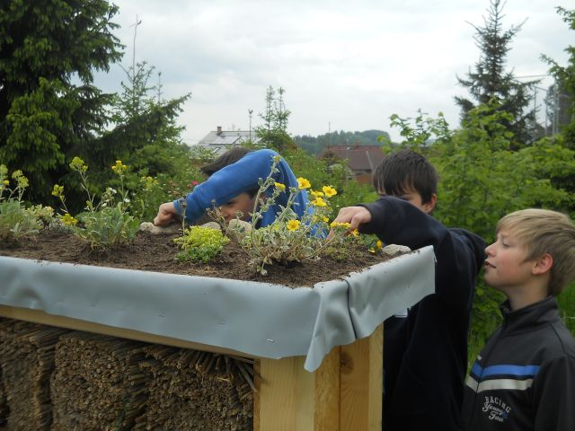 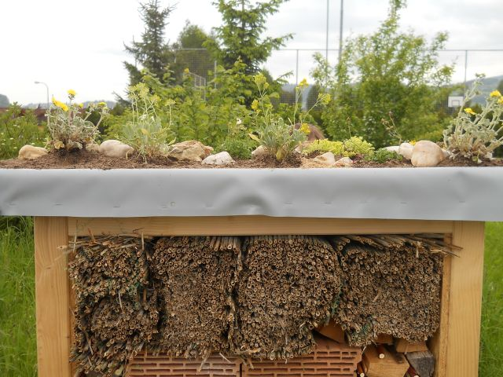
Mycí koutek znovu v provozu
V rámci projektu došlo k zprovoznění 10 let nefunkčního mycího koutku, který bude sloužit i pro hygienu návštěvníků sousedícího sportovního areálu. Na konci června dostane „umyvadlo“ nový nátěr.
